En estos días navideños

Señor:

En estos días de Navidad, llenos de recuerdos, de ilusiones y alegrías, queremos darte gracias, Dios de la vida, Padre nuestro.

Gracias por la tierra y por los que la habitan, de quienes nos sentimos, solidariamente, hermanos.

Gracias por tu Palabra que nos ilumina y por tu Amor que nos acompaña siempre.

Gracias por la vida que nos viene de Ti, esa vida que Tú nos animas a mejorar continuamente.

Gracias, especialmente, en estos días, porque tu Hijo Jesús, que es Dios de verdad, se hizo hombre y vino a vivir entre nosotros, haciéndose hermano nuestro.

Te alabamos y te damos gracias, Dios de la vida, porque tanto amaste al mundo que nos enviaste a tu Hijo, para que todo el que crea en Él, se salve.

Su presencia es fuerza para nuestro corazón y luz para nuestro caminar.

**Te lo pedimos con María, reina de las Misiones. Amén.**

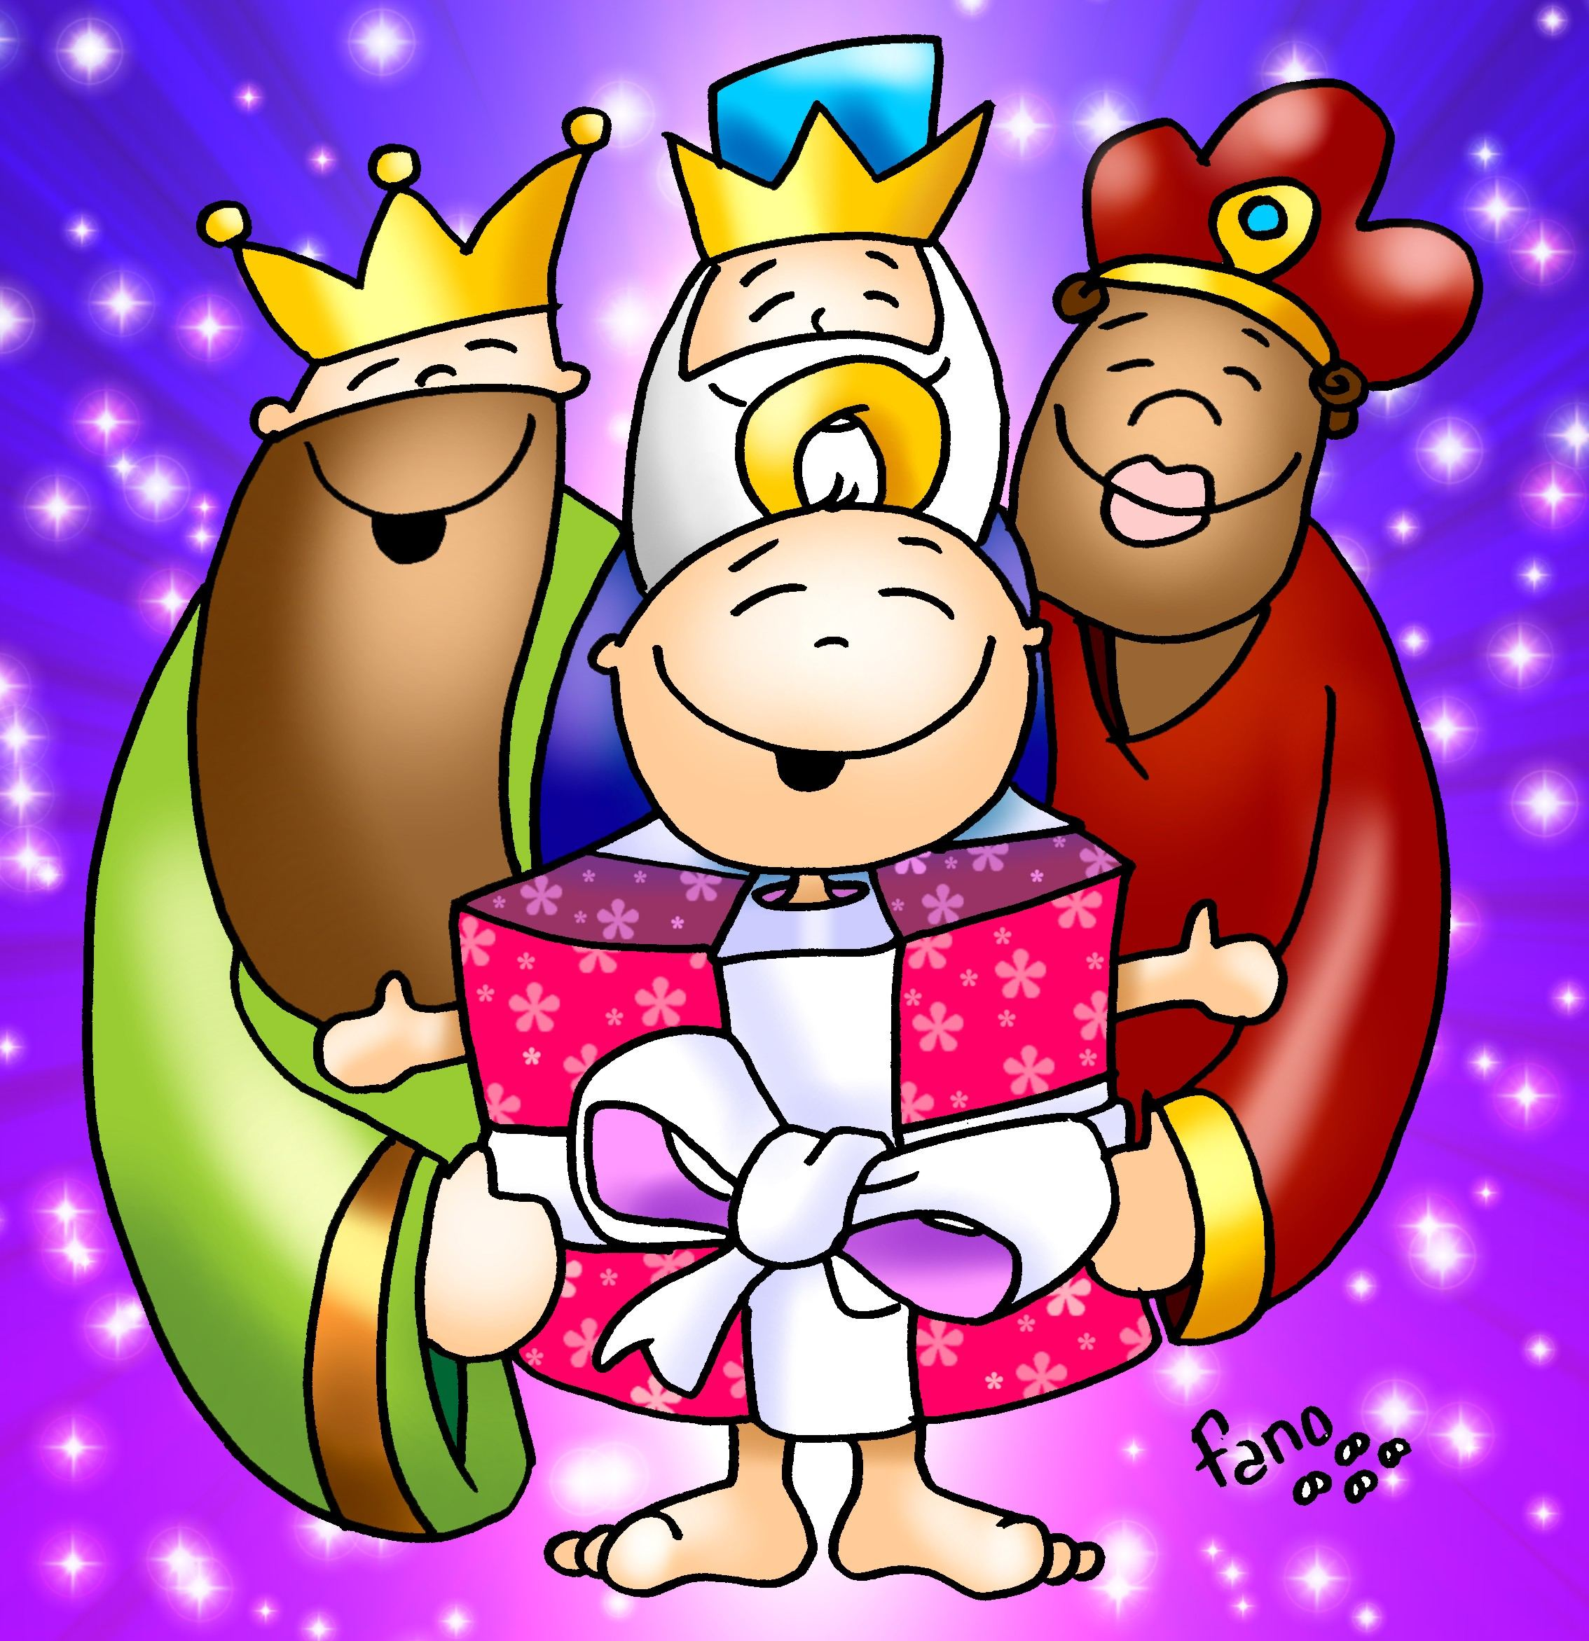[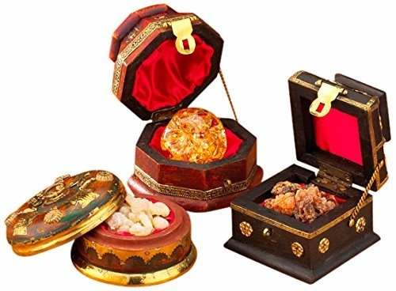](https://www.google.es/url?sa=i&url=https://articulo.mercadolibre.com.mx/MLM-603626522-tres-reyes-magos-regalos-oro-incienso-y-mirra-envio-meses-_JM&psig=AOvVaw0fy7xXvmekhB7ARh5mpP0s&ust=1577723386956000&source=images&cd=vfe&ved=0CAIQjRxqFwoTCKDLwOqj2-YCFQAAAAAdAAAAABAX)

***Día 6, Epifanía: EL REGALO DE JESÚS***

***Aunque nos despistemos en tiempos de regalos, no podemos olvidar Quién es el Regalo. Dar gracias a Dios por la vida que se nos da como regalo, por la fe, por la familia, por todo lo que tenemos, por las oportunidades de vivir en esperanza.***

***Niño Jesús de Belén, Tú eres nuestro regalo. Envuelto en el papel de la Palabra, tú eres la Palabra. Rodeado de los que vinieron de Oriente, tú eres la Estrella. Dibujando en tu rostro una sonrisa, tú eres la alegría.***

***Oro, incienso y mirra. En adoración, caigamos ante ti como los Magos y, en silencio, contemplemos con gratitud el regalo que el Padre nos da. ¡Gracias!***

Evangelio

5-enero-2020

Navidad 2

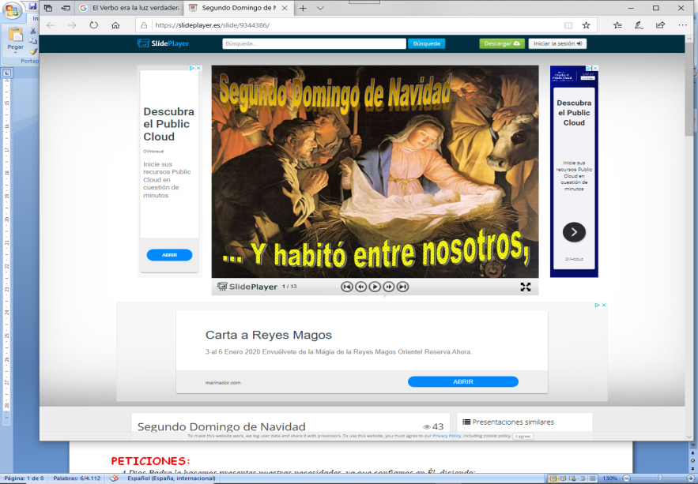

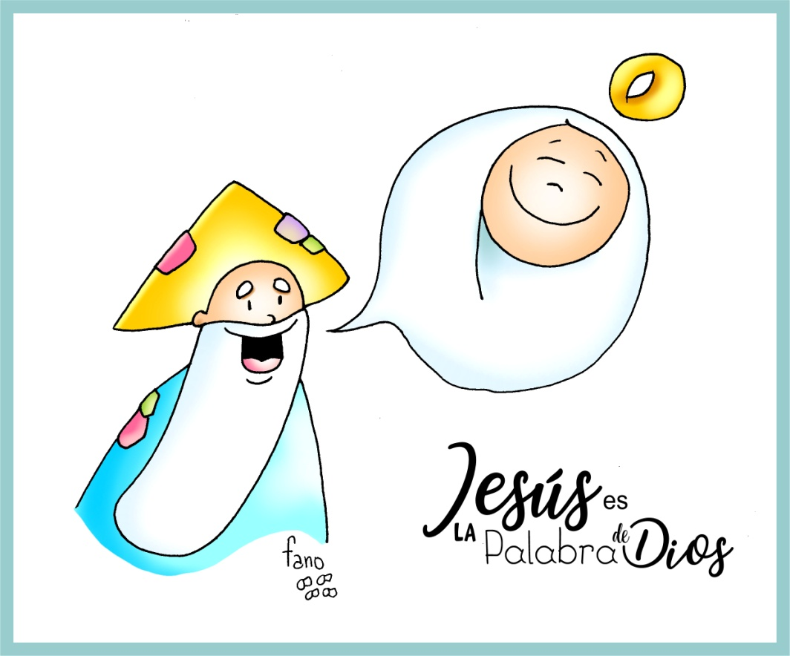



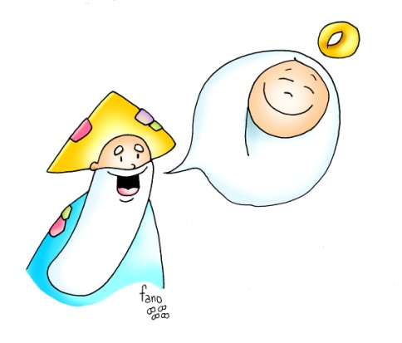**[](https://www.google.es/url?sa=i&rct=j&q=&esrc=s&source=images&cd=&cad=rja&uact=8&ved=2ahUKEwjU1p7isP_eAhXxz4UKHdllDDsQjRx6BAgBEAU&url=https://www.elcorteingles.es/electronica/A23122628-navegador-gps-tomtom-via-53-wi-fi-con-mapas-de-europa/&psig=AOvVaw2pZR4MDEtIO5qym2KJEGyd&ust=1543779357458094)**

* **ECLESIÁSTICO 24, 1-2. 8-12: *La sabiduría de Dios habitó en el pueblo escogido.***

El La sabiduría hace su propia alabanza, **encuentra su honor en Dios y se gloría en medio de su pueblo**. En la asamblea del Altísimo abre su boca y se gloría ante el Poderoso. «El Creador del universo me dio una orden, el que me había creado estableció mi morada y me dijo: *“Pon tu tienda en Jacob, y fija tu heredad en Israel”*. Desde el principio, antes de los siglos, me creó, y nunca más dejaré de existir. Ejercí mi ministerio en la Tienda santa delante de él, y así me establecí en Sión. En la ciudad amada encontré descanso, y en Jerusalén reside mi poder. Arraigué en un pueblo glorioso, en la porción del Señor, en su heredad». *Palabra de Dios.*

* **SAL.147: *El Verbo se hizo carne y habitó entre nosotros.***
* **EFESIOS 1, 3-6. 15-18: *Él nos ha destinado por medio de Jesucristo a ser sus hijos.***
* **JUAN 1, 1-5. 9-14 (Breve): *El Verbo se hizo carne y habitó entre nosotros.***

**Narrador:** En el principio existía el Verbo, y el Verbo estaba junto a Dios, y el Verbo era Dios. Él estaba en el principio junto a Dios. Por medio de él se hizo todo, y sin él no se hizo nada de cuanto se ha hecho. En él estaba la vida, y la vida era la luz de los hombres. Y la luz brilla en la tiniebla, y la tiniebla no lo recibió.

El Verbo era la luz verdadera, que alumbra a todo hombre, viniendo al mundo. En el mundo estaba; el mundo se hizo por medio de él, y el mundo no lo conoció.

Vino a su casa, y los suyos no lo recibieron. Pero a cuantos lo recibieron, les dio poder de ser hijos de Dios, a los que creen en su nombre. Estos no han nacido de sangre, ni de deseo de carne, ni de deseo de varón, sino que han nacido de Dios.

Y el Verbo se hizo carne y habitó entre nosotros, y hemos contemplado su gloria: gloria como del Unigénito del Padre, lleno de gracia y de verdad. *Palabra del Señor.* ***(Narrador-Ángel).***

**

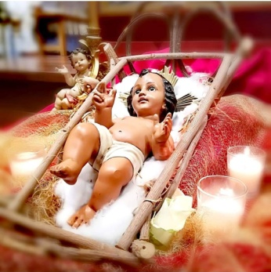

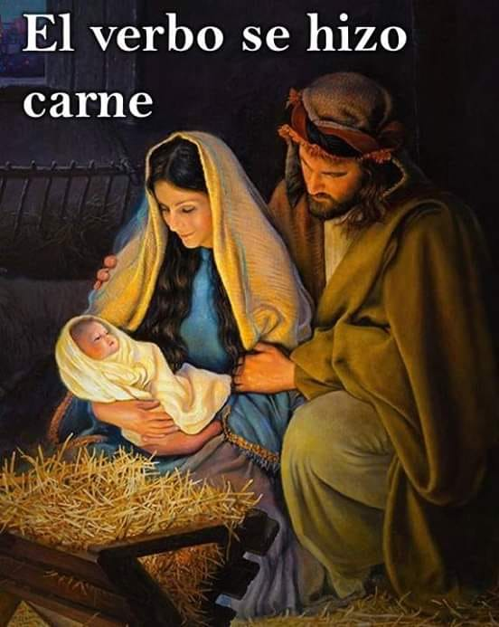

**NAVIDAD:**

**Jesús es la Palabra de Dios.**

**1. VER: La celebración de la navidad.**

**-Dialogamos sobre lo que hacemos en navidad** en casa, en la parroquia, qué recibimos, cómo participamos, qué nos hace más ilusión.

**-Recuerdo aquel cuento llamado “el sueño de María”** en el que María cuenta a José el sueño que acaba de tener: la gente preparaba regalos de navidad pero no eran para Jesús, ponían una gran mesa perra ni Jesús, ni José ni ella estaban invitados; hacían los preparativos del cumpleaños de Jesús pero no decían su nombre ni le conocían… Y concluye María: ¡qué tristeza para Jesús no ser deseado en su propia fiesta de cumple!

***¿Qué celebramos en la Navidad? Y Jesús, ¿es querido, deseado, nombrado?***

**2.JUZGAR: Jesús es la Palabra Dios.**

-En el evangelio de este domingo se nos habla del significado del nacimiento de Jesús entre nosotros. Se nos dice que Dios se hizo Palabra, ***“la Palabra era la luz verdadera”…, “y la Palabra se hizo carne y acampó entre los hombres”*.**

**¿QUÉ NOS QUIERE DECIR DEL MISTERIO DE LA NAVIDAD?**

***Dios se hace Palabra de Dios, Dios-con-nosotros, acampa entre nosotros:***

**-Dios se hace niño** para **venir a tu encuentro** si le dejes entrar en tu vida.

*\*No le rechaces, ábrele el corazón, acógele.*

**-Dios se hace niño** para **darte su amor**, llenarte de ternura.

*\*Abrázale, cree en él, adórale.*

**-Dios se hace niño** para **ser tu amigo,** el Dios con-nosotros.

*\*Déjale ser tu amigo, tu compañero, rézale, comparte con él toda tu vida.*

**-Dios se hace niño** para **salvarte,** perdonarte.

*\*Reconócele como tu Dios y salvador, acude a él en busca de su perdón.*

**-Dios se hace niño** para ser **Palabra de Dios**, por él sabes cómo es Dios y lo que quiere.

*\*Conoce su Palabra, escúchala, valórala, deja que sea la luz que te guía.*

***¿Cómo vivir mejor el misterio de la navidad? ¿Cómo celebrarla como cristianos?***

**3.ACTUAR: Abre tu corazón a la Palabra.**

-Quédate contemplando solo o en familia al Niño Jesús y manifiéstale tu amor, “dale gracias por compartir todo con nosotros para no dejarnos nunca solos” (Francisco).

-Abre los evangelios y lee el nacimiento de Jesús y reza con él ante el belén (Mt. 1 18-24 y 2, 1-12).

**-**Ponemos una tienda o una mochila, un foco, una biblia y un Niño Jesús con un cartel: “Dios acampa entre nosotros”.

**-**Si Dios se hace hombre cada persona tiene dignidad, trátales así. ***¿Qué vais a hacer?***